ネパール帰国報告書
（期間：2008年2月6日～2008年3月6日）
ラジブ・シュレスタ

この度2008年2月6日から３月６日まで夫婦共にネパールに一時帰国しました。その目的は博士課程の研究調査を行うことでした。その際に去年各方面から集まりました現地NGOネペムコに対する寄付金を持ち帰り、実行中の識字学級も視察してきました。
今回の帰国は結婚後丸一年が経った時期でもあり、両家の親族と会えて非常に楽しかったです。一方で、研究用のデータを収集することは十分に達成できなかった分、今は非常に困っています。その欠点を補うべく現在日本でいろいろと勉強しております。
帰国中はネパールの政情は不安定だったのでつまらない生活を送ってまいりました。10年前と全く違う緊張感を持たなければならない状況でした。私の家は首都圏にあるわけですが、それでもライフラン（電気、ガス、飲み水、ガソリンなど）の供給は十分に行われていませんでした。それを用意するため神経を使わなければならない日々でした。
去年は私の世話クラブである千葉幕張ロータリークラブ及び岩手の東山ユネスコ協会その他四之宮様よりまとまった寄付金をいただきました。インフレの影響ですべての日用品の物価が高騰していましたのでネペムコを通して実行中の識字学級を一ヶ所で完成するために13万円がかかるようになっていました。既に、新学級が2ヶ所で授業開始になっていましたが、今年度は私の個人的な出費はおかげさまで必要なくなりました。今月中にはもうひとつの識字学級を運営支援する計画があります。

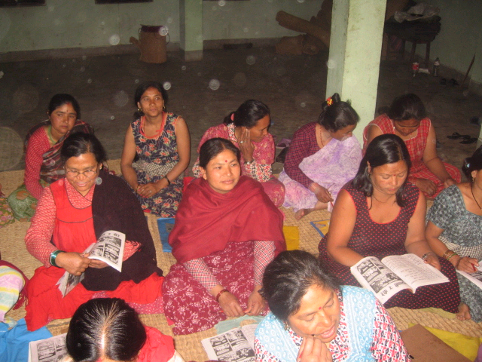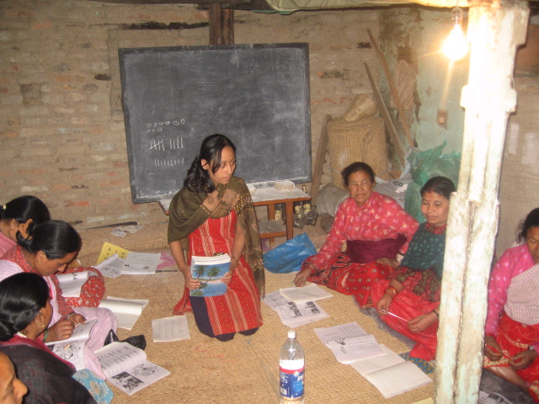
※チャサルの識字学級 ※ハリシッディ村の識字学級
去年は計60万円の寄付金が集まりました。識字学級3か所の運営費を分けて残りの資金に私個人のお金も加えてネパールで奨学金基金用の定期預金口座（計60万円分）を開設しました。年利７％が手に入りますので来年度から2人の子供に奨学金を供与することができます。今年も地道にネパールの活動を支援すべく日本で資金調達に力を注ぎたいです。そして、日本にだけ頼るのではなくネパールで活動中の国際協力NGOや自治政府又は教育委員会などからも補助金をもらえるのでその獲得にも目を向けるように指示してきました。
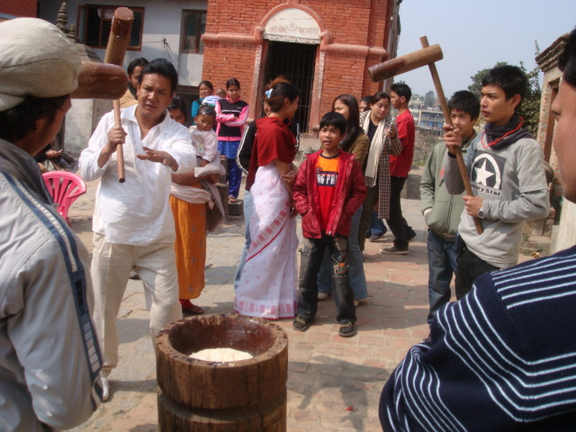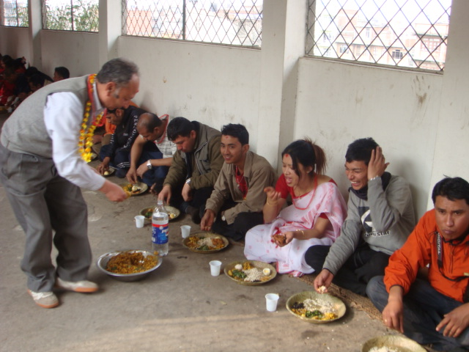
※餅つき大会を行いました ※ネワール族のGuthiの儀式を紹介しました
そして、さらに今回は日本ネパール料理文化交流を図るイベントを開催しました。計70名(内日本人10名)が参加してくれました。イベントに日本料理として餅つき大会を行い、ネパール人に餅を紹介しました。ネパール料理としてネワール族の伝統的な組織であるグティの儀式を行い、サメバジセット（伝統的な料理セット）を紹介しました。ネパールでも日本とネパールの相互交流の場が必要だと考えており、これからも定期的に交流できればと考えております。
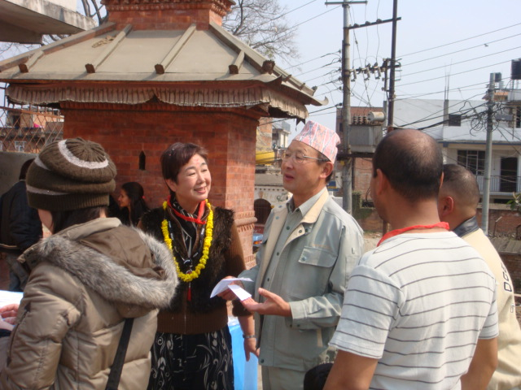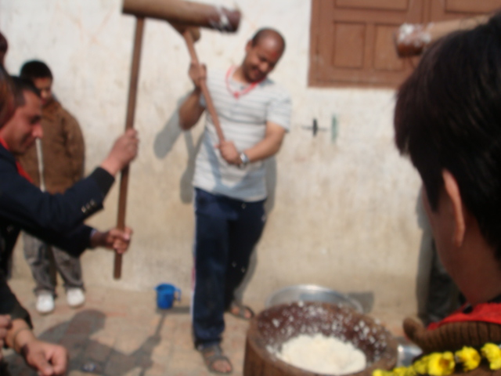
※在日日本人会会長も参加 ※一生懸命に餅をつきました
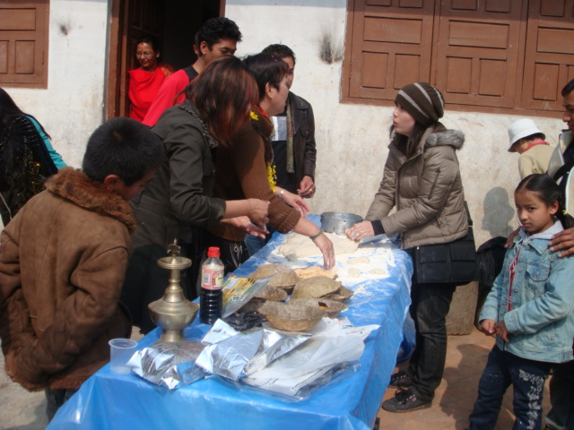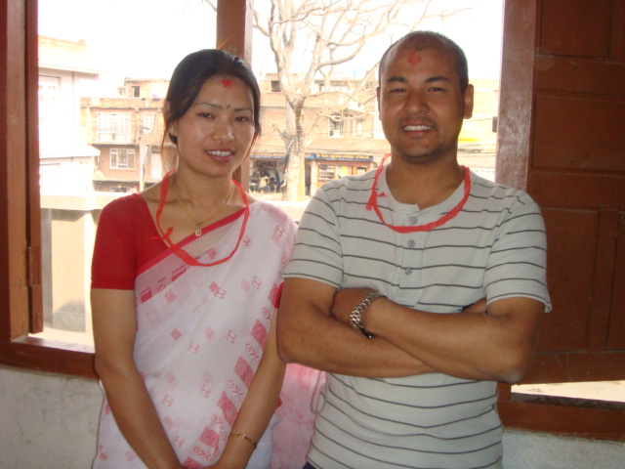
- しょうゆ、黄粉、あんこを使って餅を作りました。 ※ 二人とも参加です。
今後とも相変らぬご指導ご協力賜わりますようお願い申し上げます。

